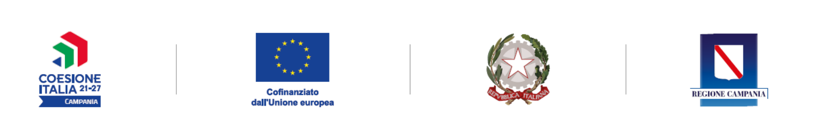

Ente ………...………………………………………………………….  Sede legale ……………………………………………………………………………….  Indirizzo …………………………………………………………………………………. | TITOLO PROGETTO  ____________________________________ | Allegato 2
CRONOPROGRAMMA

PROGRAMMA “SCUOLA VIVA – AZIONI DI ACCOMPAGNAMENTO” - annualità 2025-2026
Percorso…………………………………….. Cod. Uff …….

PR Campania FSE+ 2021/2027 – D.D. n. 1322 del 27/11/2024

Priorità 2 - Obiettivo Specifico ESO4.6 - Azione 2.f. 7

 | SET | OTT | NOV | DIC | GEN | FEB | MAR | APR | MAG | GIU. | LUG | AGO
PREPARAZIONE
REALIZZAZIONE
…………
MONITORAGGIO / VALUTAZIONE
DIFFUSIONE DEI RISULTATI

